Problème 1 : couplage en étoile d’un récepteur triphasé
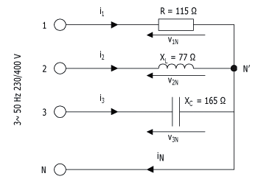
- Pour le circuit triphasé monté en étoile avec neutre de la figure ci-dessus, calculez :
- Les trois intensités efficaces I1, I2 et I3.
- Les trois déphasages ϕ1, ϕ2 et ϕ3.

- Tracez le diagramme de Fresnel des courants et tensions.
- Déterminez graphiquement le courant dans le neutre I_{N}
